|  |
| --- |
| МИНОБРНАУКИ РОССИИ |
| Федеральное государственное бюджетное образовательное учреждение высшего образования **«МИРЭА Российский технологический университет»**  **РТУ МИРЭА** |

**Институт информационных технологий (ИИТ)**

**Кафедра практической и прикладной информатики (ППИ)**

**ОТЧЕТ ПО ПРАКТИЧЕСКОЙ РАБОТЕ**

по дисциплине «Моделирование бизнес-процессов»

**Практическое занятие № 16**

|  |  |  |  |  |
| --- | --- | --- | --- | --- |
| Студент группы | *ИКБО-50-23, Враженко Д.О.* | (подпись) | |  |
| Преподаватель | *Ивахник Д.Е.* | (подпись) | |  |
| Отчет представлен | «___»________202__г. | |  | |

Москва 2025 г.

**Цель работы:** ознакомление с функциональными возможностями программного обеспечения по созданию организационной модели, дерева функций в методологии ARIS.

**Результат работы:**

**Задание 1:**

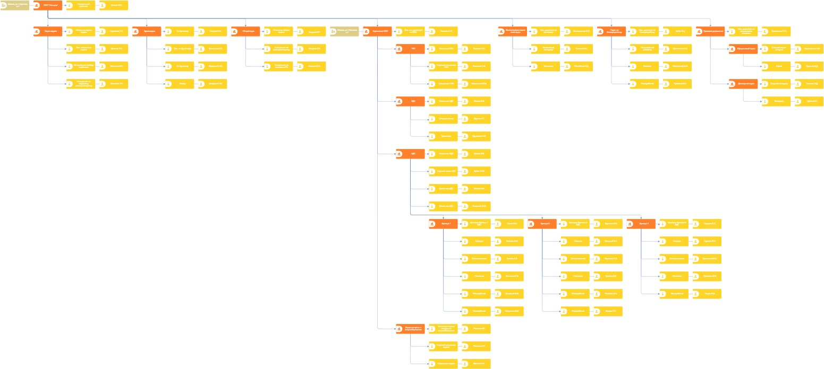

Рисунок 1 — Организационная модель ООО «Наш Дом» (верхний уровень), построено в SILA Union

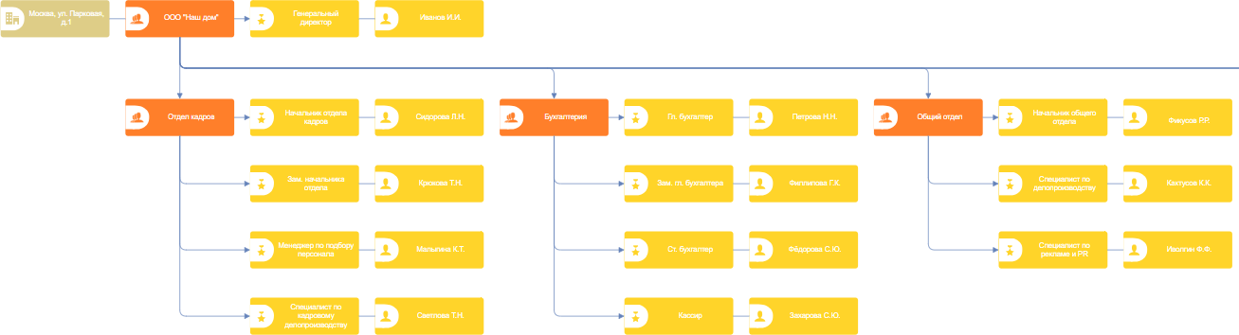

Рисунок 2 — Организационные схемы подразделений: Отдел кадров, Бухгалтерия, Общий отдел

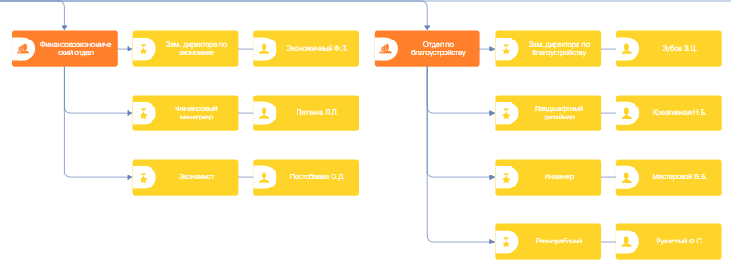

Рисунок 3 — Организационные схемы подразделений: Финансово-экономический отдел, Отдел по благоустройству

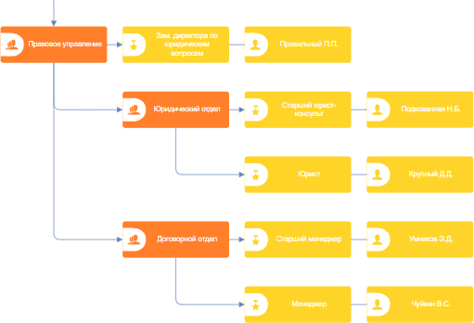

Рисунок 4 — Организационная схема подразделения: Правовое управление

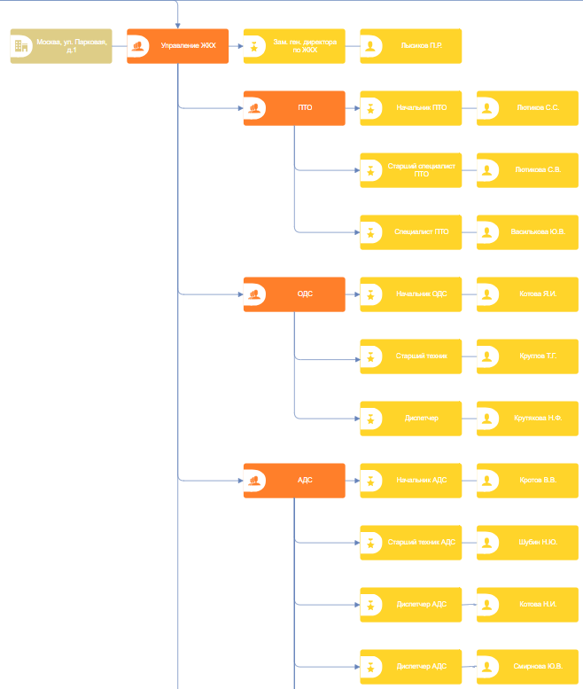

Рисунок 5 — Организационная схема подразделения: Управление ЖКХ

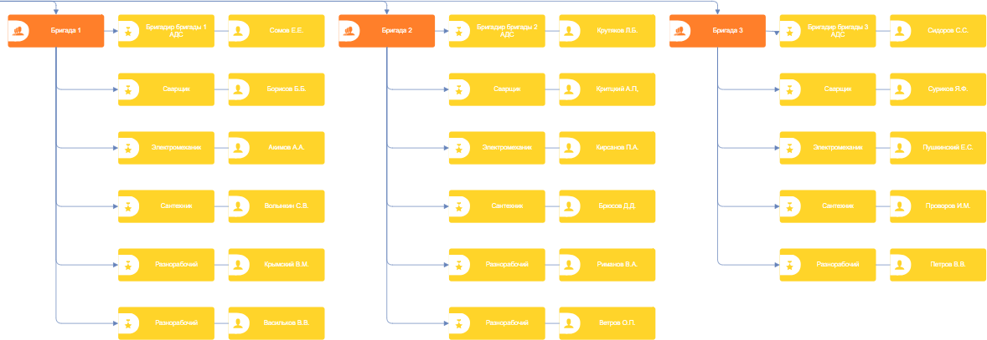

Рисунок 6 — Организационная схема подразделения: Бригады

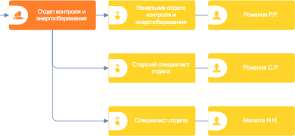

Рисунок 7 — Организационная схема подразделения: Отдел контроля и энергопотребления

**Задание 2:**

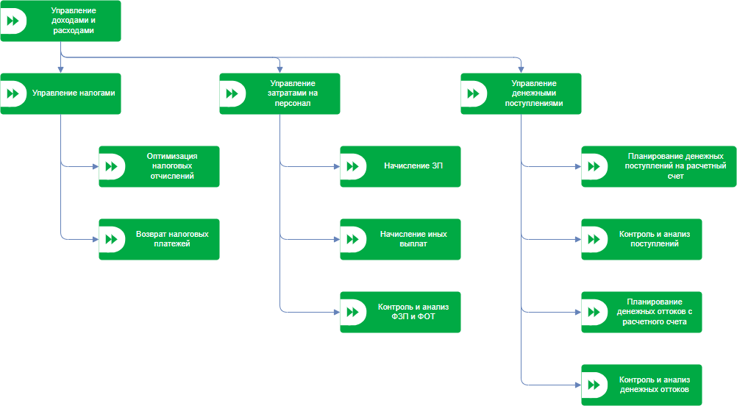

Рисунок 8 — Дерево функций бухгалтерии ООО «Наш Дом»

**Список использованных источников и литературы:**

1. Размещенное в СДО как «Моделирование бизнес-процессов_Лекция» исправленное и дополненное учебное пособие по «Моделированию бизнес-процессов» [Электронный ресурс]: учебное пособие / Ю. В. Кириллина, И. А. Семичастнов. — М.: РТУ МИРЭА
2. Долганова О. И., Виноградова Е. В., Лобанова А. М. Моделирование бизнес-процессов [Электронный ресурс]: Учебник и практикум для вузов. - Москва: Юрайт, 2020. - 289 с – Режим доступа: https://urait.ru/bcode/450550